## Visual Studio环境配置

**作业时间**： 2020/2/19

**完成人**： 1812050088 朱孟祥

**一、作业内容**：

1、步骤1

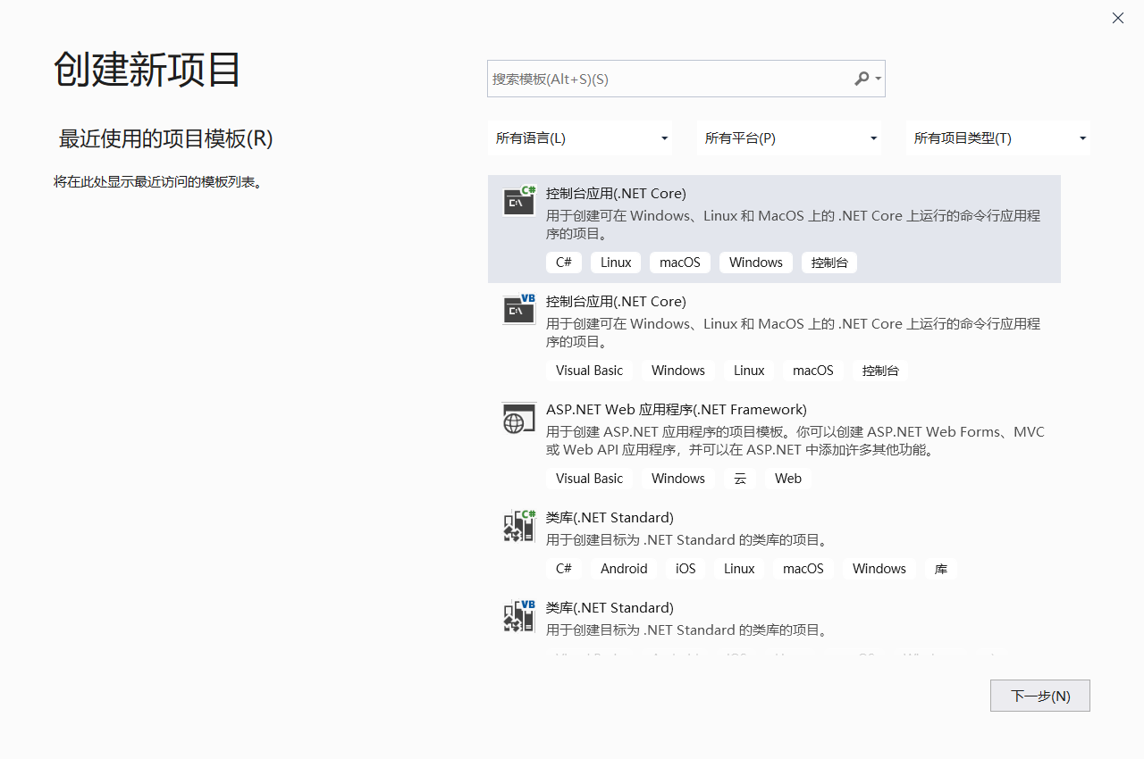

**二、作业结果**：

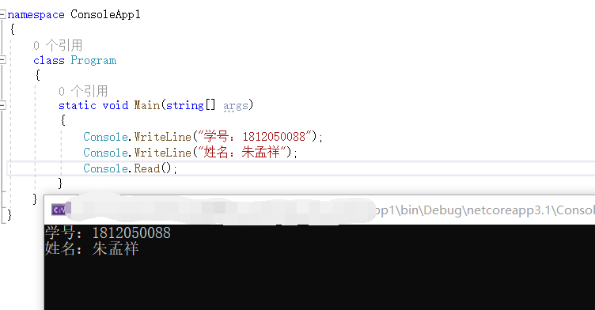

**三、作业问题讨论：**

**无**